114年度友善校園
桃園市武漢學校
學生事務與輔導工作計畫
【性別平等教育宣導】

成果報告表

承辦人及單位：輔導組蕭宇軒
聯絡電話：03-4792873#620
E-mail：pammydidi@whps.tyc.edu.tw

中華民國114年12月

桃園市114年度友善校園學生事務與輔導工作計畫─
武漢國小 學校 性別平等教育宣導成果報告表
活動名稱 | 1.低年級性平班級宣導  2.六年級性平宣導  3.中年級性平班級宣導  4.高年級性平班級宣導  一~六年級透過校網「性別平等」網頁資源進行自我學習 |  | 辦理時間 | 114.4.8  114.5.8  114.5.18  114.6.2  114.1~114.12
活動內容  (辦理方式) | - 專輔老師入班教導低年級學生每個人的身體界線，了解身體自主權，以提升自我保護的意識。  - 專輔老師透過講座之形式與六年級學生分享身體自主權的概念，並說明何謂積極同意權、數位性別暴力，我們可以如何防治。  - 專輔老師入班教導中年級學生性別平權之概念，避免刻板印象產生性霸凌。  - 專輔老師入班教導高年級學生性別平權之概念，透過分享實際例子讓學生學習尊重，也分享如果遇到性霸凌、性騷擾事件可以如何求助。  - 一至六年級學生於課餘時間，使用學校「性別平等」網頁資源自我學習  網址: https://sites.google.com/whps.tyc.edu.tw/whps/%E9%A6%96%E9%A0%81  6. 教師輔導研習、「教育部性別平等全球資訊網」、「全國教師在職進修資訊網」等研習平台，讓老師們增進性平專業知能。
活動對象 | 學生979人
參與總人次 | 979人 |  | 活動經費支出 | 0元整
附件 | ▓實施計畫 □課程表或流程表 ▓講授參考資料 □其他
效益評估：
- 透過例行性的性別平等宣講活動，讓學生們的性別平等意識提升許多，能了解何謂身體自主權、積極同意權、數位性別暴力、跟蹤騷擾等概念，也知道遇到事情後的求助管道，讓現今的校園、設為建置起更安全的保護網。
- 藉著教師輔導研習、「教育部性別平等全球資訊網」、「全國教師在職進修資訊網」等研習平台，提供老師們性別平等的實例與新規定，讓教師可以提升性平意識與處理校園性別事件知能。
- 在校網上建置「性別平等」網頁資源，可以讓學生們於課餘時間自主學習、亦可讓對此議題有興趣的家長、教師有更進一步的了解，當孩子、學生遇到相關事情時，可以知道如何幫助他們。
檢討與建議：
- 學校辦理的性別平等宣講對象多以學生、教師為主，較難辦理以家長為主的講座活動，希望各單位能在假日辦理相關講座、活動宣導，讓家長們可以帶著學生一起參加，達到親子教育的目的，共同提升性平意識。
- 期望教育局能提供多元的性別教育宣講方式讓學校申請，如巡迴劇場的演出、話劇、音樂劇等演出，以往教育局提供的劇場演出能申請到的名額不多，非常難申請到，希望能有多一些名額，讓多元形式的性平教育被大家看見。
活動成果照片
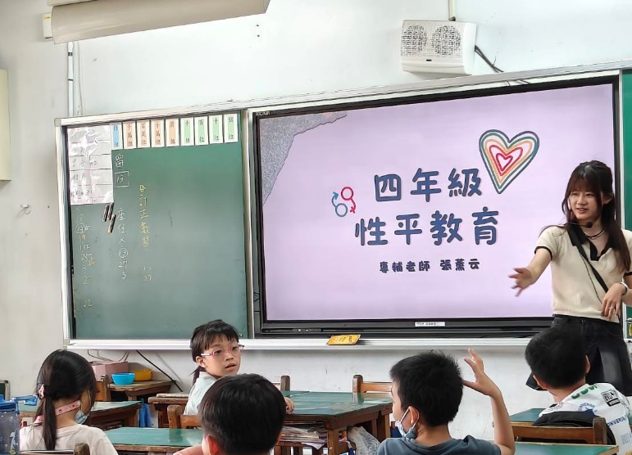 |  | 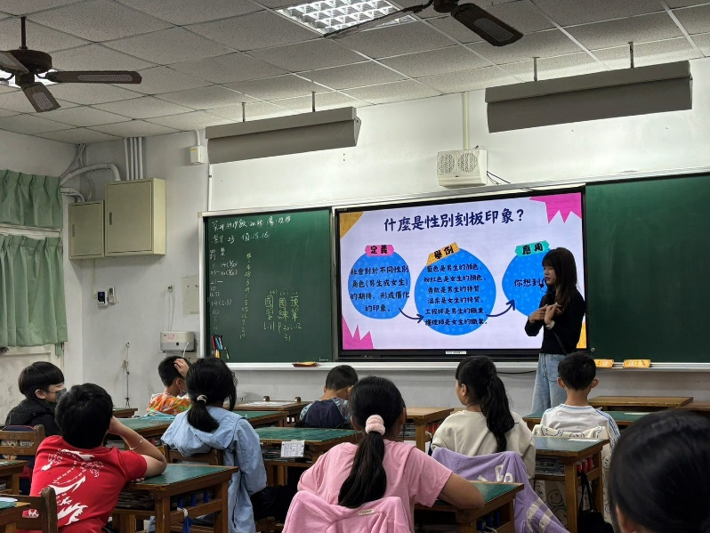
「中年級性平班級宣導」專輔老師講解性別平權之概念，避免刻板印象產生性霸凌。 |  | 「中年級性平班級宣導」專輔老師講解性別平權之概念，避免刻板印象產生性霸凌。
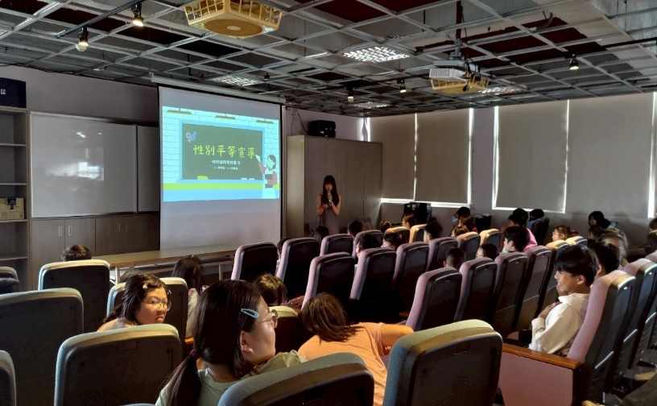 |  | 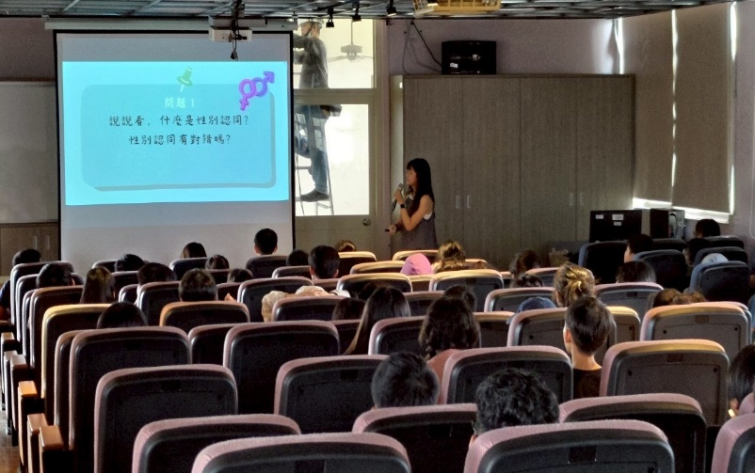
「六年級性平宣導」專輔教師說明身體自主權的概念，並說明何謂積極同意權、數位性別暴力。 |  | 「六年級性平宣導」專輔教師說明身體自主權的概念，並說明何謂積極同意權、數位性別暴力。
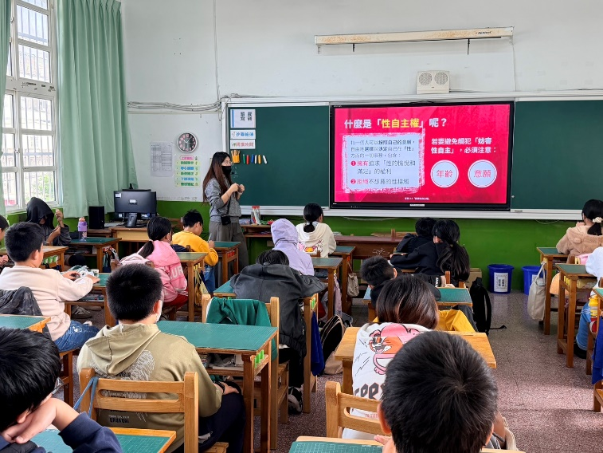 |  | 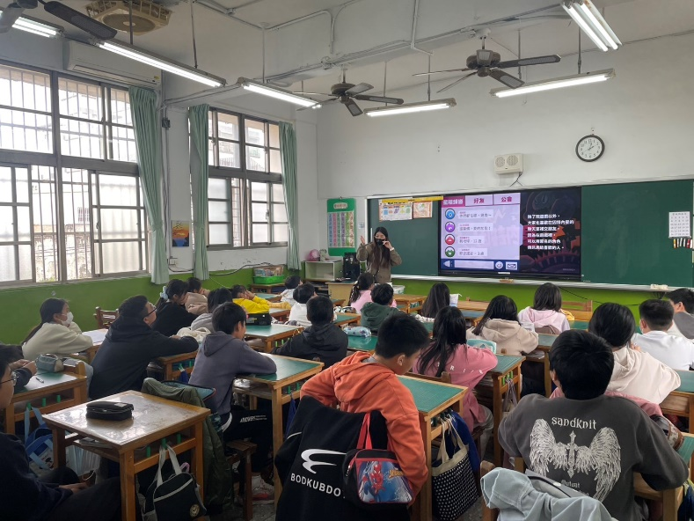
「高年級性平班級宣導」專輔教師分享尊重他人的概念，也說明何謂性霸凌、性騷擾。 |  | 「高年級性平班級宣導」專輔教師分享尊重他人的概念，也說明何謂性霸凌、性騷擾。
承辦人： 單位主管： 校長：

